*Tim Dosen Pengampu Mata Kuliah Psikologi Bertutur:*

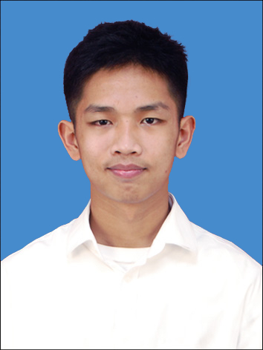

*1. Dra. Dyah Kusmarini, Psych.*

*2. Grestin Sandy R, S.Psi., M.Psi., Psikolog.*

*3. Sitti Sahraeny, SS., M.A.*

*4. Susi Susanti, S.Psi., MA.*

*5. Syurawasti Muhiddin, S.Psi., M.A.*

**PSIKOLOGI BERTUTUR**

**TUGAS TELAAH AKADEMIK**



A. Muhammad Farhan Hakzah

C021211067

Kelas Psikologi B

Fakultas Kedokteran

Universitas Hasanuddin

2021

1. Dunia akademik menurut saya (hasil kerja bagian A butir 1)   
   = Menurut saya, dunia akademik itu ialah tempat individu-indvidu untuk mendapatkan ilmu pengetahuan baru, melatih diri, bereksperimen, serta mengembangkan ilmu pengetahuan. Karakteristik dari dunia akademik itu menurut saya ialah tempat yang formal, penuh tanggung jawab, serta berfokus pada pengembangan diri.
2. Bertutur di Dunia Akademik (hasil kerja bagian A butir 2)   
   2.1. Tindak tutur lisan orang yang terlibat di dalam dunia akademik itu apabila dia berada dalam proses meneliti, eksperimen, maupun berkomunikasi terkait ilmu-ilmu pengetahuan bersama dengan guru maupun teman, sebaiknya menggunakan bahasa yang mudah dipahami. Kemudian apabila berargumen terhadap sesuatu, sebaiknya mendengarkan, menghormati, serta melihat perspektif dari sudut pandang atau pendapat orang lain.  
   2.2. Tindak tutur tulisan orang yang terlibat di dalam dunia akademik ketika dalam proses meneliti, eksperimen, dll, sebaiknya menggunakan gaya penulisan yang tepat. Kemudian menghindari plagiat serta menggunakan ejaan yang benar.
3. Yang masih perlu saya kembangkan (hasil kerja bagian A butir 3)  
   = Yang masih saya perlu kembangkan yaitu kemampuan komunikasi secara formal antar individu dan juga kemampuan publik speaking yang baik. Mengembangkan kemampuan berpikir kritis, menghormati sudut pandang atau pendapat orang lain, serta mengurangi penggunaan tutur kata yang sulit dipahami. Mengurangi melakukan plagiat serta lebih sering menulis dengan gaya penulisan yang tepat.